MG1006 |  | Карусель
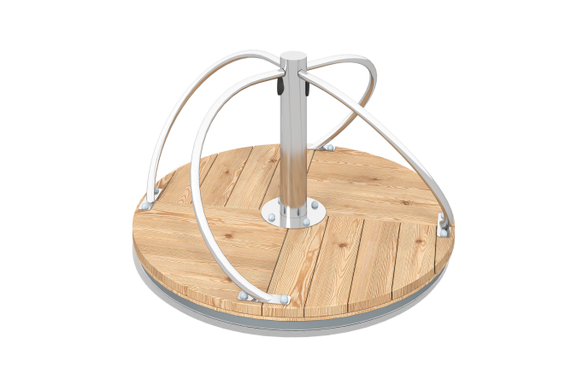

Размеры, мм: | 1276x1276x777 | Вес, кг: | 93.4699
Характеристики материалов
Материалы: дерево (лиственница), нержавеющий металл, металл, пластик, влагостойкая ламинированная березовая фанера с антискользящим покрытием.
Комплектация: Карусель «Эко» в сборе – 1 компл.
Конструкция и цветовая палитра оборудования согласно эскизу.
Каркас подвижной части изготовлен из металлической профильной трубы, с применением пластин для крепления настила пола.
Пол двухслойный. Нижний слой выполнен из высокопрочной влагостойкой ламинированной фанеры с антискользящим покрытием толщиной 12 мм, верхний набран из досок лиственницы 140х35 мм.
Опорный столб и элементы для держания выполнены из круглой трубы нержавеющей стали.
Все деревянные элементы выполнены из лиственницы. Обработанные поверхности покрыты маслом (два слоя).
Все выступающие части резьбовых соединений закрыты пластиковыми заглушками.

